قرآن کریم څه شی دی

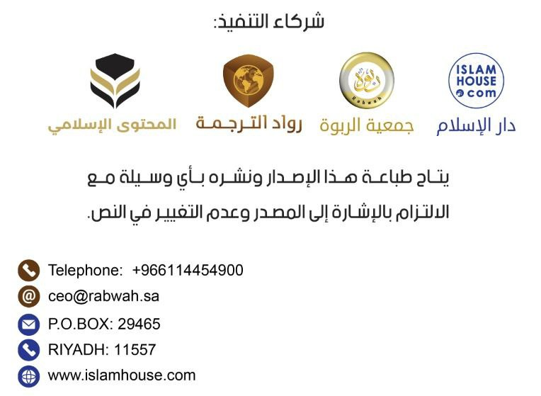
  - بسم الله الرحمن الرحیم
قرآن کریم د الله تعالی کلام دی چې د عالمونو رب او پیدا کوونکی دی، د پیغمبرانو او رسولانو په وروستی یو؛ محمد -صلی الله علیه وسلم- یې نازل کړی، ترڅو انسانانو ته د هغوی د پیدایښت موخه بیان کړي، او هغه څه ته یې لارښوونه وکړي چې د دنیا او آخرت نیکمرغي یې پکې ده، او د مرګ څخه وروسته د ابدي بدبختۍ څخه خلاصول دي، او دا د الهي کتابونو وروستی نازل شوی کتاب دی، د تېرو کتابونه تصدیق کوونکی او د هغو د قوانینو (شریعتونو) نسخ کوونکی دی.
قرآن کریم یوه تلپاتې نښانه او معجزه ده، او د رسول الله صلی الله علیه وسلم د نبوت ثبوت او دلیل دی، الله جل جلاله پرې انسانان او پېریان ننګولي چې په څېر یې بل کتاب راوړي، که څه هم یو سورت وي، مګر دوی عاجز پاتې شول.
د 1400 کاله دمخه؛ د قرآن کریم له نزول راهیسې د تحریف او تغییر لاس ندی وررسیدلی، او دا به په عربي ژبې سره خوندي پاتې شي څرنګه چې په هغې باندې نازل شوی دی، لکه څرنګه یې چې الله تعالی تر آخر الزمان پورې د ساتلو کفالت او ضمانت کړی دی.
قران کریم د اسلام اصلي سرچینه او هغه اساسي قانون دی چې د بشر ژوند تنظیموي او په هر زمان او مکان کې یې اداره کوي، یوازې د الله عبادت ته بلنه ورکوي، او د هغه څه بیان او څرګندونه کوي چې انسان ورته د خپل رب او دین د پیژندلو لپاره اړتیا لري، او د کایناتو د پیدایښت پیل، او د انسان د پیدایښت مرحلې، او د تیر او راتلونکي غیبي امورو په اړه خبر ورکوي، او د مخکینیو پیغمبرانو -علیهم السلام- کیسې بیانوي، چې څنګه الله تعالی د دوی سره مرسته وکړه او څنګه یې د هغوی دښمنان له منځه یوړل، په دې -قرآن کریم- کې عبادتونو، راکړې ورکړې او ښو اخلاقو ته د بلنې بنسټونه شتون لري، د بدو اخلاقو پر وړاندې اخطار ورکوي؛ او د آخرت د برخلیک په اړه چې یا خو جنت دی چې د مؤمنانو دی او یا خو دوزخ دی چې د ظالمانو او کافرانو کور دی.
او د دې ستر كتاب د اهميت له امله چې الله تعالی په عربي ژبه نازل كړى، او ټول بشریت ته يې د رسولو امر كړی؛ -ګرانه لوستونکیه- زموږ لپاره د خوښۍ ځای ده چې تاسو ته ستاسو په خپله ژبه ددې کتاب د معناوو ژباړه وړاندې کړو، ترڅو تاسو ددې کتاب په معنا پوه شئ او دا چې خپرول یې تحقق موندلی وي، کاري ټیم پدې کتاب پوهیدلو او ژباړلو کې خپلې هڅې ترسره کړي دي، په یقین سره چې ژباړه هر څومره سمه او کره وي، بیا هم د قرآن کریم د لویو معناوو په ترسره کولو کې پاتې راځي، کوم چې د قرآن کریم د معجزې څخه ډک نص دی چې د هر انساني کار څخه لوړ دی، او څوک چې غواړي په لا ډېرو حقایقو پوه شي چې قران کریم راوړي دي؛ موږ هغه ته سپارښتنه کوو چې عربي ژبه زده کړي په کومه چې نازل شوی دی.
وسلام على المرسلين، والحمد لله رب العالمين.
د قران کریم موسوعه
www.quranenc.com
موږ خوښ یو چې د قرآن کریم د موسوعې ویب پاڼه (www.quranenc.com) کې د هر آیت مخې ته د یادښتونو کړکۍ (وینډوز) له لارې د ژباړې د پراختیا لپاره ستاسو وړاندیزونه او نظرونه ترلاسه کړو، او که تاسو غواړئ له موږ سره اړیکه ونیسئ مونږ ته د بریښنالیک له لارې لیک استولی شئ: info@quranenc.com

